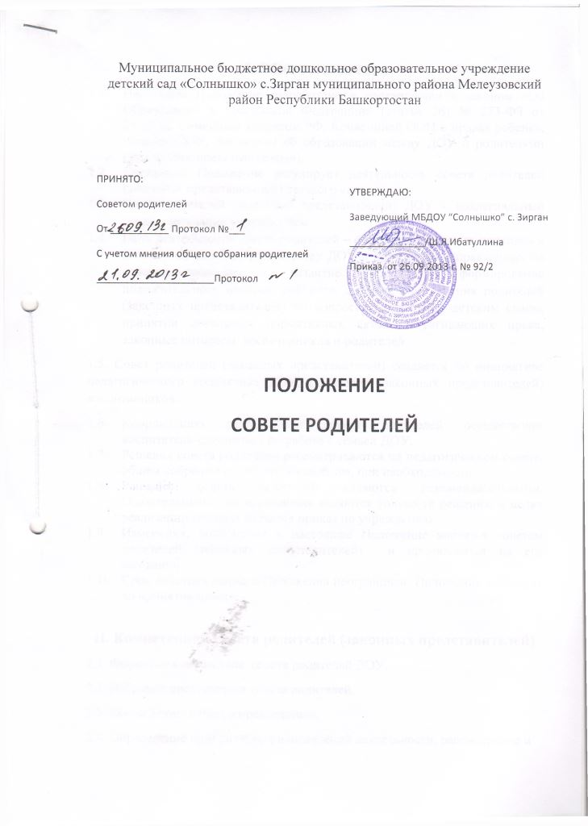

1. Общие положения
1.1. Настоящее положение разработано для муниципального бюджетного дошкольного образовательного учреждения «Солнышко » с. Зирган, филиала муниципального бюджетного дошкольного образовательного учреждения «Солнышко » с. Зирган в д. Верхнеюлдашево(далее - Учреждение) в соответствии с Федеральным законом от 29 декабря 2012 г. № 273-ФЗ «Об образовании в Российской федерации» (ст. 26 п.6, 44 п.3), Семейным кодексом РФ (ст.12), Конвенцией ООН о правах ребенка, приказом Минобрнауки России от 30.08.2013 г. № 1014 «Об утверждении Порядка организации и осуществления образовательной деятельности по основным общеобразовательным программам – образовательным программам дошкольного образования», уставом Учреждения.
1.2. Общее родительское собрание Учреждения (далее – Родительское собрание) – коллегиальный орган управления Учреждением, действующий в целях развития и совершенствования образовательной деятельности, повышения социального статуса дошкольного образования, взаимодействия родительской общественности и Учреждения.
1.3. В состав Родительского собрания входят родители (законные представители) несовершеннолетних обучающихся (далее - родители (законные представители)), посещающих Учреждение.
1.4. Решения Родительского собрания рассматриваются на педагогическом совете Учреждения (далее – Педагогический совет) и при необходимости на общем собрании работников Учреждения.
1.5. Изменения и дополнения в настоящее положение вносятся Родительским собранием Учреждения и принимаются на его заседании.
1.6. Срок данного положения не ограничен. Данное положение действует до принятия нового.

2. Основные задачи Родительского собрания
2.1. Основными задачами Родительского собрания являются:
1) совместная работа родительской общественности и Учреждения по реализации основных принципов государственной политики в сфере дошкольного образования, осуществления образовательной деятельности, определения правового статуса участников образовательных отношений;
2) рассмотрение и обсуждение основных направлений развития Учреждения;
3) обеспечение психолого-педагогической поддержки семьи и повышения компетентности родителей (законных представителей) в вопросах развития и образования, охраны и укрепления здоровья детей;
4) рассмотрение и обсуждение дополнительных услуг в Учреждении;
5) координация действий общественности и педагогических работников Учреждения по вопросам осуществления образовательной, административной, финансово-экономической деятельности.

3. Функции Родительского собрания
3.1. Родительское собрание Учреждения:
1) знакомится с уставом, лицензией на осуществление образовательной деятельности, с учебно-программной документацией и другими документами, регламентирующими организацию и осуществление образовательной деятельности, присмотр и уход за воспитанниками Учреждения, касающимися взаимодействия с родительской общественностью, поручает Совету родителей решение вопросов о внесении в них необходимых изменений и дополнений;
2) изучает основные направления деятельности Учреждения для формирования основы физического, нравственного и индивидуального развития личности ребенка, вносит предложения по их совершенствованию;
3) заслушивает ежегодный публичный отчет заведующей Учреждением, вопросы, касающиеся содержания, форм и методов образовательного процесса, планирования образовательной деятельности Учреждения;
4) обсуждает проблемы организации дополнительных образовательных, оздоровительных услуг воспитанникам в Учреждении;
5) заслушивает информацию педагогических, медицинских работников о состоянии здоровья воспитанников, ходе реализации образовательных программ, результатах готовности детей к обучению в школе, итогах учебного года;
6) решает вопросы оказания помощи педагогам Учреждения в работе с семьями, находящимися в социально опасном положении;
7) вносит предложения по совершенствованию образовательной деятельности в Учреждении;
8) участвует в планировании совместных с родителями (законными представителями) мероприятий в Учреждении: групповых родительских собраний, общих родительских собраний, Советов родителей групп, Дней открытых дверей и др.;
9) принимает решение об оказании помощи Учреждению в улучшении требований к материально-техническим условиям реализации основной образовательной программы Учреждения, благоустройстве и ремонте помещений, детских игровых площадок и территории силами родительской общественности;
10) планирует организацию развлекательных и спортивных мероприятий с воспитанниками;
11) принимает решение об оказании благотворительной деятельности, направленной на развитие Учреждения, улучшение условий организации образовательной деятельности.

4. Права Родительского собрания
4.1. Родительское собрание имеет право:
1) требовать от Совета родителей выполнения и контроля выполнения его решений;
2) наделять председателя Совета родителей полномочиями по заключению от имени родителей (законных представителей) воспитанников Учреждения договоров по оказанию услуг Учреждению.
4.2. Каждый член Родительского собрания имеет право:
1) потребовать обсуждения Родительским собранием любого вопроса, входящего в его компетенцию, если это предложение поддержит не менее одной трети членов собрания;
2) при несогласии с решением Родительского собрания высказывать свое мотивированное мнение, которое должно быть занесено в протокол.

5. Организация управления Родительским собранием
5.1. В состав Родительского собрания входят все родители (законные представители) воспитанников Учреждения.
5.2. Для ведения заседаний Родительское собрание из своего состава выбирает председателя и секретаря сроком на 1 учебный год. Председателем может быть избран председатель Совета родителей Учреждения.
5.3. В необходимых случаях на заседание Родительского собрания приглашаются педагогические, и другие работники Учреждения, медицинские работники, представители общественных организаций, представили Учредителя, органов местного самоуправления по решению вопросов местного значения в сфере образования. Необходимость их приглашения определяется председателем Совета родителей Учреждения.
5.4. Родительское собрание ведет заведующая Учреждением совместно с председателем Совета родителей Учреждения.
5.5. Председатель Родительского собрания:
1) обеспечивает посещаемость Родительского собрания совместно с председателями Советов родителей групп;
2) совместно с заведующей Учреждением организует подготовку и проведение Родительского собрания;
3) совместно с заведующей Учреждением определяет повестку дня заседаний Совета родителей Учреждения;
4) взаимодействует с председателями Советов родителей групп;
5) взаимодействует с заведующей Учреждением по вопросам ведения собрания, выполнения решений.
5.6. Родительское собрание работает по плану, являющимся приложением годового плана работы Учреждения.
5.7. Родительское собрание собирается не реже двух раз в год, групповое Родительское собрание - не реже одного раза в квартал.
5.8. Заседания Родительского собрания правомочны, если на них присутствует не менее половины всех родителей (законных представителей) Учреждения.
5.9. Решение Родительского собрания принимается открытым голосованием и считается принятым, если за него проголосовало не менее двух третей присутствующих.
5.10. Организацию выполнения решений Родительского собрания осуществляет Совет родителей Учреждения совместно с заведующей Учреждением или Советами родителей групп.
5.11. Непосредственным выполнением решений Родительского собрания занимаются ответственные лица, указанные в протоколе заседания Родительского собрания. Результаты докладываются Родительскому собранию на следующем заседании.

6. Взаимосвязи Родительского собрания с органами управления Учреждения
6.1. Родительское собрание взаимодействует с Советом родителей Учреждения, Педагогическим советом Учреждения, Управляющим советом Учреждения.

7. Ответственность Родительского собрания
7.1. Родительское собрание несет ответственность:
1) за выполнение закрепленных за ним задач, прав и функций;
2) за соответствие принимаемых решений действующему законодательству Российской Федерации, локальным нормативным актам Учреждения.

8. Делопроизводство Родительского собрания
8.1. Заседания Родительского собрания оформляются протоколом, который ведется в электронном виде с последующей распечаткой на бумажном носителе.
8.2. Протоколы подписываются председателем и секретарем Родительского собрания.
8.3. Нумерация протоколов ведется от начала учебного года. Протоколы Родительского собрания нумеруются, прошнуровываются, скрепляются подписью заведующей Учреждением и печатью Учреждения в конце текущего учебного года.
8.4. В журнале учета протоколов Родительского собрания фиксируется:
- дата проведения заседания Родительского собрания;
- повестка дня.
8.5. Журнал учета протоколов Родительского собрания нумеруется постранично, прошнуровывается, скрепляется подписью заведующей Учреждением и печатью Учреждения.
8.6. Журнал учета протоколов Родительского собрания хранится в делах Учреждения 3 года и передается по акту (при смене руководителя, при передаче в архив).
8.7. Журналы учета протоколов Родительских собраний групп хранятся у воспитателей групп с момента комплектации группы до завершения получения воспитанниками образования в Учреждении.
8.8. Доклады, тексты выступлений, о которых в протоколе Родительского собрания делается запись «доклад, сообщение (выступление) прилагается», группируются в отдельной папке с тем же сроком хранения, что и журнал учета протоколов Родительского собрания.

